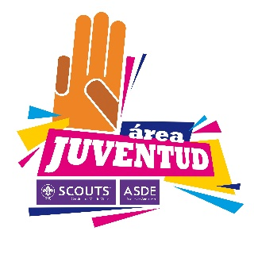

AUTORIZO a______________________________________________________________ del Grupo Scout_______________________ De ASDE Scouts de Andalucía, a FORMAR PARTE DE LA COMISIÓN PREPARATORIA DEL XVII FORO ROVER DE ASDE DE 2022.

En _________________a _________de ___________de 2022

FIRMA DEL TUTOR/MAYOR DE EDAD V.º B.º. DEL COORDINADOR/A DE GRUPO
Y SELLO DE GRUPO

